Nom del alumne/a:

Qualificació:

Criteris de qualificació:
Temps: 90 min
Observacions: Cada nombres sense unitat resta 1 punt

Exercici 1: 2 p


Generador de corrent altern
Consumidor

- Quina potència es perd en la resistència de la línea?

- Quin és el rendiment del transport elèctric entre generador i consumidor?

Exercici 2: 1 p

Un conductor es mou tallant un camp magnètic.

- Indica la direcció del corrent en l'espira (direcció del corrent convencional).

- Indica la polaridad en els punts.
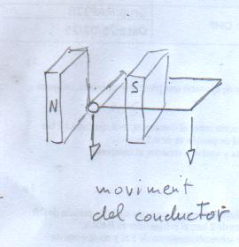

Exercici 3: 1p

Indica en quina direcció actua la força causada pel corrent?

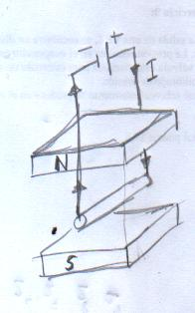

Exercici 4: 2 p

En una resistència s'han mesurat les ones de tensió i corrent mostrades als gràfics.

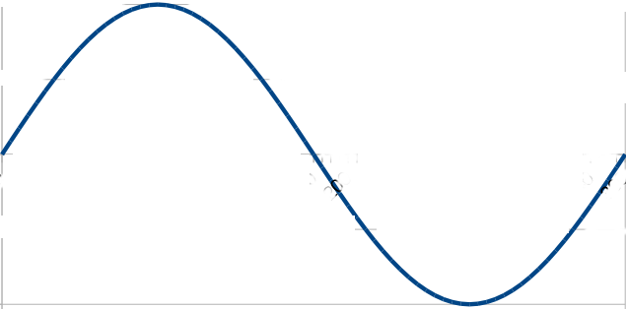
t en s
E en V
6
3
6
5
4
3
2
1
7
-3
-6

t en s
I en A
10
5
6
5
4
3
2
1
7
-5
-10

- Indica el periode, la frecuència , la velocitat angular, els valors màxims (pìc) de les ones i el valor de la resistència .

- Calcula tensió i corrent per.

- Dibuixa els vectors de tensió i corrent al diagrama per .

- En el diagrama de vectors mostra quina distancia correspon a i quina a

Puntuació màxima 6 p

